**Java Web开发**

**实验一**

**作业报告**

|  |  |
| --- | --- |
| 学 院 | 计算机 |
| 所在系 班 级 | 2017软件工程系9班 |
| 学 号 姓 名 | 06171126陈锋彬 |
| 指 导 教 师 | 郭晓燕 |
| 完 成 时 间 | 2019年3月 15日 |

# 实验题目

1. 新建项目，练习教材上相关例子Hello.java文件，P29。并练习如何在Tomcat服务器上发布该文件
2. HelloServlet文件内容
3. 请分别用注释法和文件配置法（web.xml）来完成对HelloServlet文件的发布。注释法访问的地址是 <http://127.0.0.1:8080/项目工程名/test2/hello.view>（请注意要根据题目要求修改代码中的注释内容）文件配置法的地址是http://127.0.0.1:8080/项目工程名/test2/hello.do
4. 请编写WelcomeYou.java文件，代码内容如下图，
   1. 图中第25行是何意思？
   2. 编写好之后请用如下两个地址来分别访问该文件：

http://127.0.0.1:8080/项目工程名/test2/welcome?user=‘李华’

http://127.0.0.1:8080/项目工程名/test2/welcome?user=‘Lihua’

记录下浏览器的显示内容，并分析其原因。

1. 请编写程序，完成以下功能：
2. 一个邮箱注册表单register.html文件，具体见图。
3. 自行编写两个html文件，一个success.jsp成功页面，一个fail.jsp失败页面。
4. 点击注册按钮后，跳转到成功页面success.jsp。
5. 尝试：能否在成功页面显示该用户的昵称，邮箱名称？比如“开心，恭喜你！你的happyToday@163.com”
6. 注意注册页面的表单应当提交什么请求方式
7. 如果下一步，我还希望能把失败页面加上去，怎么办？
8. （选作）预习第三章，思考并尝试完成P46的第1，2题。

# 分析与设计

根据题目要求，计划设计几个文件来完成实验，每个文件的名字、作用。如果是类，要求写出类的变量和方法

# 关键源码（部分）

贴上这道题中最关键的部分源码。也是你实验练习的主要知识点相关的源码。并在代码旁附上详细的解释public class Hello extends HttpServlet {

@Override

protected void doPost(HttpServletRequest req, HttpServletResponse resp) throws ServletException, IOException {

resp.setContentType("text/html;charset=UTF-8");

PrintWriter out = resp.getWriter();

out.print("<html><body>");

out.print("<h2>你好，欢迎各位软工的同学,<br>");

out.print("</body><html>");

}

@Override

protected void doGet(HttpServletRequest req, HttpServletResponse resp) throws ServletException, IOException {

doPost(req, resp);

}

protected void doPost(HttpServletRequest req, HttpServletResponse resp) throws ServletException, IOException {

String user = req.getParameter("user");

String welcimeInfo = "Welocome You" + user + "同学";

resp.setContentType("text/html;charset=UTF-8");

PrintWriter out = resp.getWriter();

out.print("<html><HEAD><TITLE>欢迎页面</HEAD></TITLE>");

out.print("<h2>"+ welcimeInfo + "<br>");

out.print("</body><html>");

public class Register extends HttpServlet {

@Override

protected void doPost(HttpServletRequest req, HttpServletResponse resp) throws ServletException, IOException {

req.setCharacterEncoding("UTF-8");

String username = req.getParameter("user");

if (username != null && username.length() > 0){

req.getRequestDispatcher("success").forward(req, resp);

}else {

resp.sendRedirect("fail.html");

}

}

public class Success extends HttpServlet {

@Override

protected void doPost(HttpServletRequest req, HttpServletResponse resp) throws ServletException, IOException {

req.setCharacterEncoding("UTF-8");

String username = req.getParameter("user");

String email = req.getParameter("email");

resp.setContentType("text/html;charset=UTF-8");

PrintWriter out = resp.getWriter();

out.print("<html><body>");

out.print("<h2>你好!" + username + ",你的邮箱是:" + email + "<br>");

out.print("</body><html>");

}

# 运行效果图

实验在浏览器下运行的结果截图，并进行解释。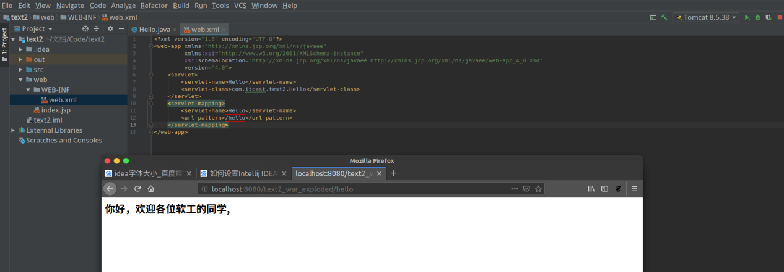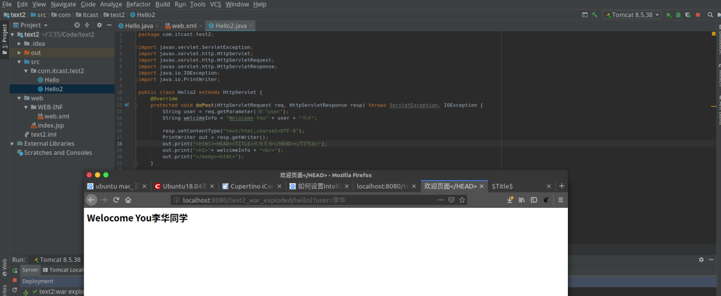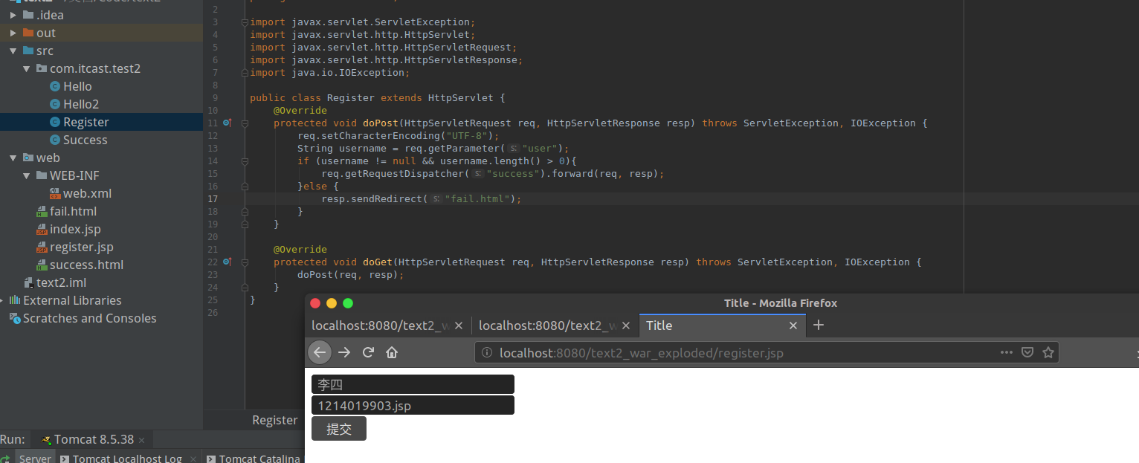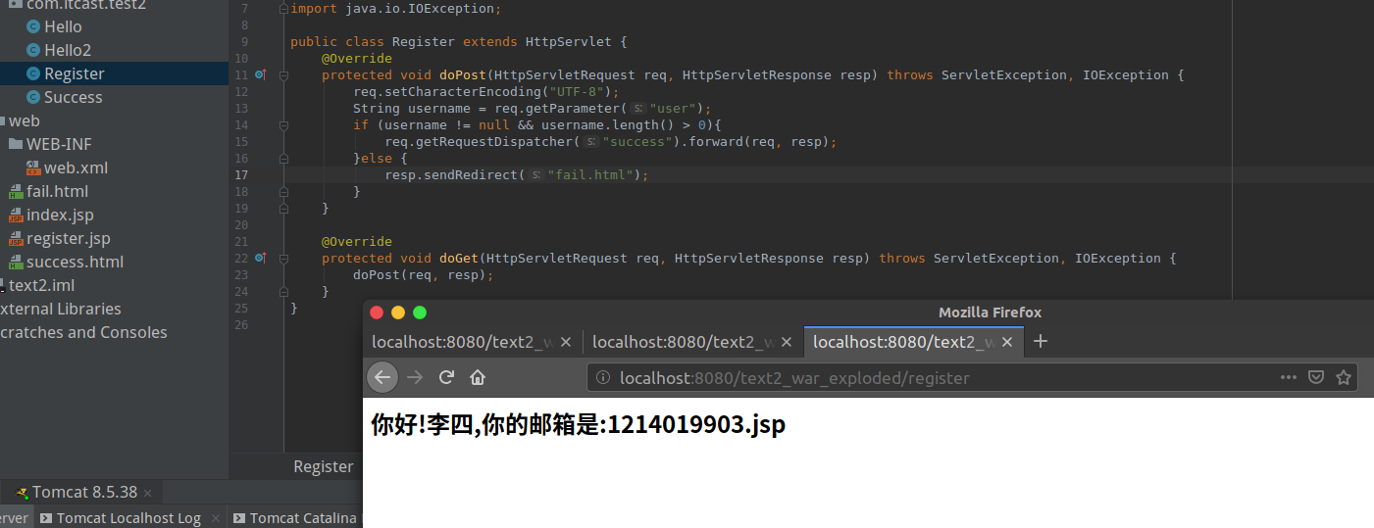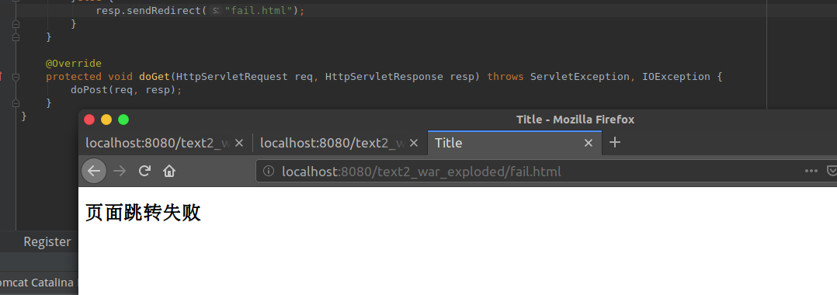

# 收获与问题

谈一谈你在本实验中所收获的内容及问题。

理解了Servlet